Олимпиадные задания
Шифр
2025 – 2026 учебный год
Школьный этап (Математика, 3 класс)

- Вставь в окошки одну и ту же цифру так, чтобы равенство стало верным:
1 + 3 + 5 = 111

- Расшифруй комбинацию кодового замка:
а) третья цифра на 3 больше, чем первая,
б) вторая цифра на 2 больше, чем четвёртая,
в) сумма всех цифр равна 17,
г) вторая цифра 3
Ответ:_______________________________________________________________

- Найди закономерность и вставь пропущенные числа:
3, 6, _____, 12, 15
3, 6, 12, _____, 48
3, 6, 9, 15, 24, _____

- Используя все известные тебе знаки арифметических действий и скобки, составь верные равенства:
5 5 5 5 = 6 5 5 5 5 = 7 5 5 5 5 = 30

- Ширина первого участка 4 метра, второго 3 метра. Чему равна площадь первого участка, если длины участков одинаковые, а площадь второго участка 36м²? Укажи верное выражение для решения этой задачи.
А.) (36 : 3) * 4 Б.) (36 * 3) * 4 В.) 36 * 4 * 3
- 4 4 4 4= 15
- б) 4 4 4 4 =0
- в) 4 4 4 4=20

- В школу для питания учеников привезли 300 кг овощей (картофель, морковь, лук). Картофеля и моркови - 230 кг, а картофеля и лука – 200 кг. Сколько килограммов картофеля, моркови, лука привезли в школу в отдельности? Запиши решение и ответ.
Ответ: ___________________________________

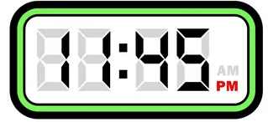
- На часах было 11:45, когда начался мультфильм про космос. Он длился 50 минут. Точно в середине просмотра пришла мама и позвала обедать. Какое время показывали часы в этот момент?

Ответ: __________________________________________________________

- На карточке изображены отрезок, круг, треугольник, звезда и квадрат. Изобрази, в каком порядке они нарисованы, если известно, что отрезок не рядом с треугольником, треугольник не рядом с кругом, круг не рядом со звездой, а звезда не рядом с отрезком, треугольник находится не рядом с квадратом, а квадрат не рядом с кругом? Звезда располагается рядом с квадратом, и находится справа от него.

- В автомате с напитками можно купить кисель, какао и горячий шоколад. Напитки выдаются в одинаковых стаканах с пятью кружка́ми на крышке. Чтобы различать покупки, автомат закрашивает какое-то количество кружков. У одинаковых напитков рисунок получается одинаковый, у разных —— разный. Егор купил себе какао, а своим друзьям —— два киселя и три горячих шоколада. Отметь под какой крышкой напиток Егора?
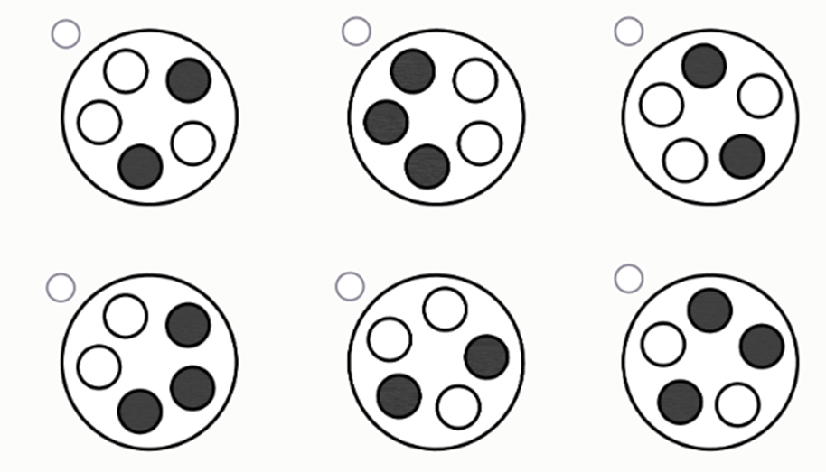

- В первой корзине было 25 кг слив, а во второй – на 7 кг меньше. Из первой корзины переложили во вторую 4 кг слив. В какой корзине слив стало больше и на сколько? Запиши решение и ответ.
Ответ: _______________________________________________________________

